Jogos e desafios
Nome da Escola | _____________________________________________ | Ano letivo 20___-20___ |  | Matemática | 8.º ano
Nome do Aluno | _____________________________________________ | Turma | N.º | Data
Professor | _____________________________________________ | __________ | ______ | ____-____-20__

Padrão de M.C. Escher
Segue os passos abaixo para criar um bonito padrão a partir de um triângulo isósceles.
1.1. Desenha a curva A e corta.  M é o ponto médio do lado do triângulo.  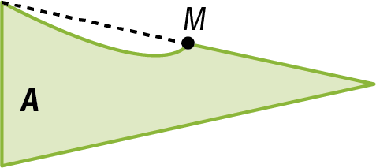 | 1.2. Roda a parte cortada.  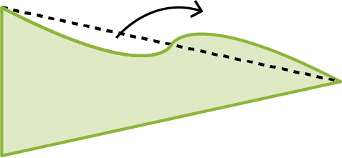
1.3. Desenha a curva B e corta.  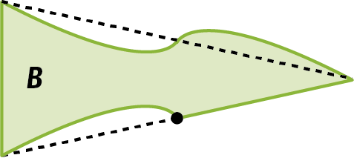 | 1.4. Roda a parte cortada.  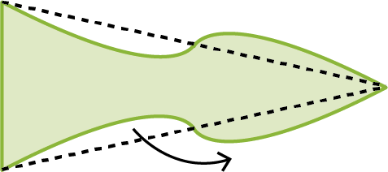
1.5. Decora a figura a teu gosto.   | 1.6. Constrói um padrão usando a figura.  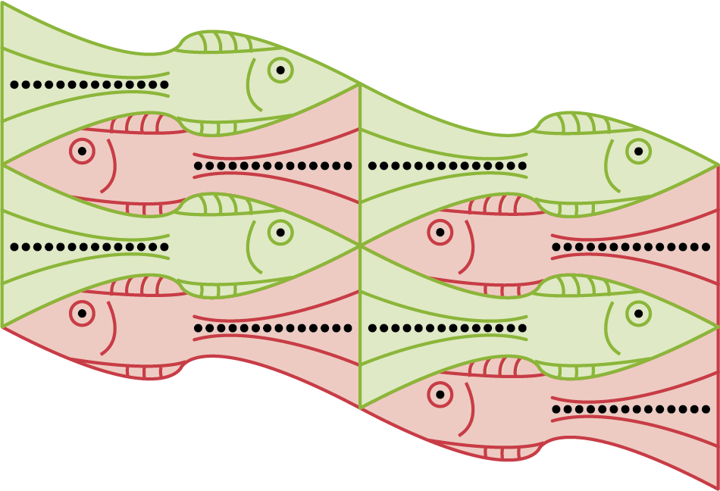
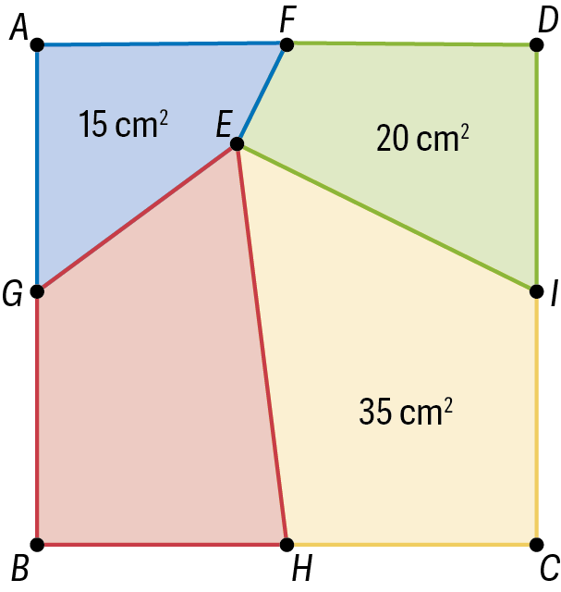
Área do quadrilátero
Na figura está representado o quadrado [ABCD], dividido em quatro quadriláteros.
O ponto E pertence ao interior do quadrado e os pontos F, G, H e I são os pontos médios dos lados do quadrado.
Determina a área do quadrilátero [BGEH].
Nota: A mediana de um triângulo divide-o em dois triângulos com a mesma área.

